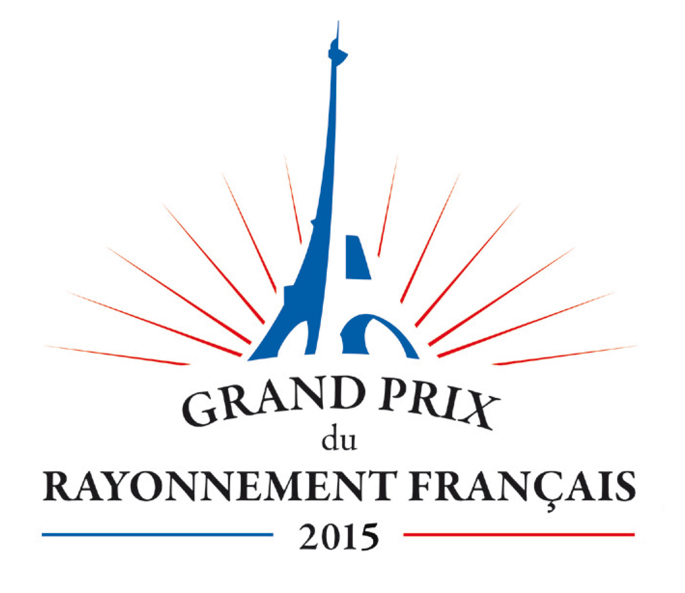

NOS FORMULES DE PARTENARIAT

Les partenariats « échange »
Les partenaires « échange » fournissent au Grand Prix du Rayonnement des dotations “marchandises“.

Plusieurs choix sont possibles, par exemple :
- Dotations pour le cocktail
- Dotations produits ou objets pour le sac cadeau invités
- Dotations pour la remise des prix (trophées, …)
- Dotation “offre de visibilité/communication“ sur l’événement

Le Grand Prix du Rayonnement vous propose une visibilité sur les supports de communication à négocier au cas par cas, à la hauteur des “dotations“.
Présence du logo sur un ou plusieurs supports, insertion publicitaire (3 formats différents) dans le livret du Grand Prix (remis à chaque invités), visibilité presse….

Les partenariats « financiers »
Les partenaires « financiers » deviennent Parrain du Grand Prix du Rayonnement contre une dotation financière. Le montant peut varier selon la visibilité offerte et la durée de l'engagement.

Nos différentes formules :
Formule OR • 7 500 € • engagement sur 1 an
(6 500 € / an pour engagement sur 3 ans)

comprenant la visibilité suivante :

- Remise du Prix au Lauréat correspondant
- Vidéo (1 à 2 mn) pour présenter son entreprise / ses produits / ses services sur la vidéo à diffuser pendant la remise des prix.
- Présence du logo sur la vidéo individuellement dans la partie “partenaire“
- 1 insertion publicitaire pleine page 140x200 mm dans le livret
(remis à tous les invités)
- Remise du Prix au Lauréat correspondant
- 10 invités pour la cérémonie
- Votre logo présent sur les supports de communication
- Une dotation dans le sac cadeau (400 ex)
- Citation dans les remerciements

Formule ARGENT • 4 000 € • engagement sur 1 an
(3 500 € / an pour engagement sur 3 ans)

comprenant la visibilité suivante :

- Présence du logo sur la vidéo individuellement dans la partie “partenaire“
- 1 insertion publicitaire 1/3 page 140x65 mm dans le livret
(remis à tous les invités)
- 5 invités pour la cérémonie
- Votre logo présent sur les supports de communication
- Une dotation dans le sac cadeau (400 ex)
- Citation dans les remerciements

DEMANDE DE PARTENARIAT

Vous souhaitez être parrain du Grand Prix du Rayonnement 2015, selon la formule de votre choix, complétez et remplissez ce formulaire ci-dessous et retournez le :

Par mail à : organisation.gprf2015@orange.com
Par fax au : 01 45 51 83 13
Par courrier à : Club de la table Française - GPRF - 10 rue de Sèze 75009 Paris

Entreprise :
Nom :
Prénom :
Fonction :
E-mail :
Téléphone :___ ___ ___ ___ ___ ___ ___ ___

Souhaite devenir partenaire du Grand Prix du Rayonnement français 2015

Partenaire échange

Partenaire financier :
- Pack Or
- Park Argent
Signature & cachet de l’entreprise

Vous souhaitez avoir des renseignements supplémentaires, contactez :

Mathieu la Fay
Directeur associé de Com’Publics
Tél : 01 44 18 70 63 /06 12 61 40 68
Mail : organisation.gprf2015@orange.fr

